 | Министерство науки и высшего образования Российской Федерации  Федеральное государственное автономное образовательное учреждение  высшего образования  «Московский государственный технический университет  имени Н.Э. Баумана  (национальный исследовательский университет)»  (МГТУ им. Н.Э. Баумана)

ФАКУЛЬТЕТ ______ИНФОРМАТИКА И СИСТЕМЫ УПРАВЛЕНИЯ_________________

КАФЕДРА ____СИСТЕМЫ ОБРАБОТКИ ИНФОРМАЦИИ И УПРАВЛЕНИЯ (ИУ5)____

РАСЧЕТНО-ПОЯСНИТЕЛЬНАЯ ЗАПИСКА

К НАУЧНО-ИССЛЕДОВАТЕЛЬСКОЙ РАБОТЕ

НА ТЕМУ:

Прогнозирование уровня дохода человека на основании уровня образования, ___семейного положения, рода деятельности и биологических признаков____

_____________________________________________________________________________

_____________________________________________________________________________

Студент РТ5-61Б _________________ Е.А. Бляблин
(Группа) (Подпись, дата) (И.О.Фамилия)

Руководитель НИР _________________ Ю.Е. Гапанюк
(Подпись, дата) (И.О.Фамилия)

2026 г.

Министерство науки и высшего образования Российской Федерации
Федеральное государственное автономное образовательное учреждение
высшего образования
«Московский государственный технический университет имени Н.Э. Баумана
(национальный исследовательский университет)»
(МГТУ им. Н.Э. Баумана)

УТВЕРЖДАЮ
Заведующий кафедрой __ИУ5___
(Индекс)
______________ _В.И. Терехов____
(И.О.Фамилия)
« _07__ » __февраля___ 2026 г.

ЗАДАНИЕ
на выполнение научно-исследовательской работы

по теме Анализ факторов популярности музыкальных композиций в стриминговых сервисах

Студент группы _______РТ6-51Б________

_______________ Бляблин Егор Алексеевич _______________________
(Фамилия, имя, отчество)

Направленность НИР (учебная, исследовательская, практическая, производственная, др.)
____________________________ИССЛЕДОВАТЕЛЬСКАЯ__________________________
Источник тематики(кафедра,предприятие,НИР) _______КАФЕДРА___________________

График выполнения НИР: 25% к 3 нед., 50% к 9 нед., 75% к 12 нед., 100% к 15 нед.

Техническое задание Спроектировать систему прогнозирование уровня дохода, провести разведочный анализ данных, осуществить предварительную обработку данных, сделать визуализации распределения данных _____________________________________________
_____________________________________________________________________________
Оформление научно-исследовательской работы:

Расчетно-пояснительная записка на XX листах формата А4.
Перечень графического (иллюстративного) материала (чертежи, плакаты, слайды и т.п.)
_____________________________________________________________________________
_____________________________________________________________________________
_____________________________________________________________________________
_____________________________________________________________________________

Дата выдачи задания «7» февраля 2026 г.

Руководитель НИР _________________ Ю.Е. Гапанюк
(Подпись, дата) (И.О.Фамилия)
Студент _________________ Е.А. Бляблин
(Подпись, дата) (И.О.Фамилия)
Примечание: Задание оформляется в двух экземплярах: один выдается студенту, второй хранится на кафедре.

СОДЕРЖАНИЕ
ВВЕДЕНИЕ………………………………………………………………………..4
ОСНОВНАЯ ЧАСТЬ……………………………………………………………...5
1. Постановка задачи……...………………………………………………..5
2. Разведочный анализ данных….…………………………………………5
3. Корреляционный анализ………….……………………………………..6
5. Выбор метрик оценки качества…..……………………………………..8
6. Выбор моделей и Baseline……………………………………………….8
7. Подбор гиперпараметров………………………………………………..8
8. Оценка оптимизированных моделей….………………………………10
10. Демонстрационное веб-приложение….……………………………..10
ЗАКЛЮЧЕНИЕ…………………………………………………………………..12
СПИСОК ИСПОЛЬЗОВАННЫХ ИСТОЧНИКОВ…………………………….13

ВВЕДЕНИЕ
Уровень доход физического лица является многомерной характеристикой, определяемой совокупностью социально-демографических и экономических показателей. Традиционная оценка уровня дохода основывается на ручной обработке анкетных данных, что делает процесс трудоёмким и плохо масштабируемым. В связи с этим актуальной становится задача автоматизированного прогнозирования принадлежности человека к категории высокодоходных лиц на основе объективных атрибутов: возраста, уровня образования, рода занятий, семейного положения, количества отработанных часов и т.п. Методы машинного обучения позволяют строить модели, способные классифицировать объекты с достаточной точностью без привлечения экспертов.
Цель работы:
Построение и сравнительный анализ моделей машинного обучения для прогнозирования высокого уровня доходов (в виде бинарной классификации «более $50K в год/менее $50K в год») человека на основе его социо-демографических и биологических характеристик.
Задачи:
- загрузить и исследовать датасет об уровне доходов людей;
- провести разведочный анализ (EDA), включая статистическое описание, визуализацию распределений, анализ корреляций;
- выполнить предобработку данных: кодирование категориальных переменных, создание дополнительных признаков и масштабирование;
- обучить пять моделей классификации с параметрами по умолчанию, оценив их как базовый уровень;
- оптимизировать гиперпараметры каждой модели с помощью кросс-валидации;
- сравнить результаты базовых и оптимизированных моделей, выбрать наилучшую;
- сохранить лучшую модель для дальнейшего использования.
ОСНОВНАЯ ЧАСТЬ
- Постановка задачи
Набор данных Adult Income Prediction содержит 14 признаков, описывающих социально-демографические и экономические характеристики респондентов: возраст, уровень образования, род занятий, семейное положение, расу, пол, количество отработанных часов и другие. Целевая переменная income_is_high является бинарной: значение 1 соответствует годовому доходу свыше 50 тысяч долларов, значение 0 — доходу не выше этого порога. Таким образом, задача формулируется как бинарная классификация: по 14 признаковым переменным предсказать принадлежность респондента к категории высокодоходных лиц.
- Разведочный анализ данных
Для начала необходимо ознакомиться с содержимым датасета (рис. 1).
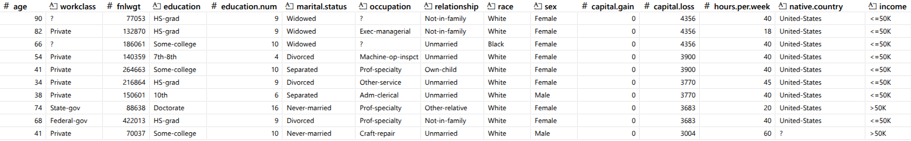
Рисунок 1 – Содержимое исходного набора данных
В ходе работы с данными были удалены признаки «fnlwgt», «capital.gain», «capital.loss», т.к. они имеют большое число пропусков и неинформативны. Признак «education.num» был удален, т.к. он дублирует информацию из поля «education». Пол респондентов и раса были указаны текстом, для работы с данными были приведены к числу.
Целевым признаком является доход. В данном датасете данные представлены в виде "доход не больше $50K в год" либо "доход больше $50K в год, поэтому признак был заменен на бинарный «доход высокий/доход не высокий».
Распределение по странам крайне неравномерное: около 90% записей представляют один класс - жителей США. Данный факт мог сильно сказаться на качестве моделей, поэтому было принято решение оставить в датасете только людей из США.
Семейное положение было представлено несколькими близкими по смыслу категориями, в следствие чего были заменены на бинарный признак «состоит в браке». «Relationship» расширял понимание семейного положения, но в силу ограничения признаком «состоит в браке» был целиком удален из датасета. Признак «workclass» был сильно связан с «occupation» и был удален. Полученный датасет представлен на рисунке 2.
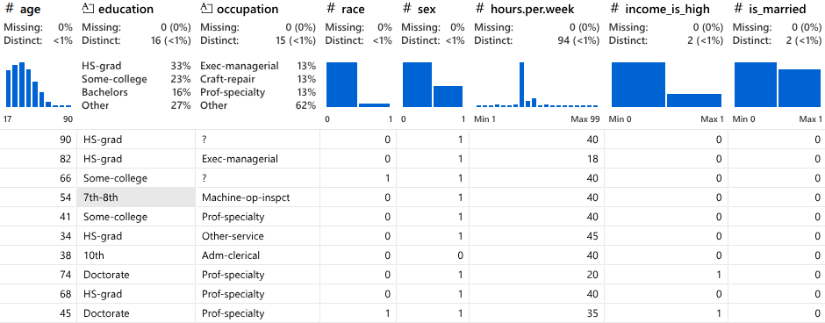
Рисунок 2 – Обработанный набор данных
В датасете отсутствуют пропуски.
Незакодированными остались признаки «education» и «occupation». Ни один из этих признаков не отражает линейный прогресс в достижении какой-то цели, даже признак образования, к тому же значения в данном столбце не могут быть однозначно упорядочены по уровню образования, поэтому Label-encoding с последующим масштабированием не применим. Для каждого из этих столбцов применим OneHot-encoding. Полученная таблица содержит 37 столбцов.
Последним шагом применим MinMax-масштабировние к признакам возраста и количества рабочих часов.
- Корреляционный анализ
Построим корреляционную мартицу. Матрица для 37 столбцов будет непрезентативна, поэтому отобразим только те строки и столбцы, где есть хотя бы одна корреляция, абсолютное значение которой превышает 0,2. Полученная корреляционная матрица представлена на рисунке 3.
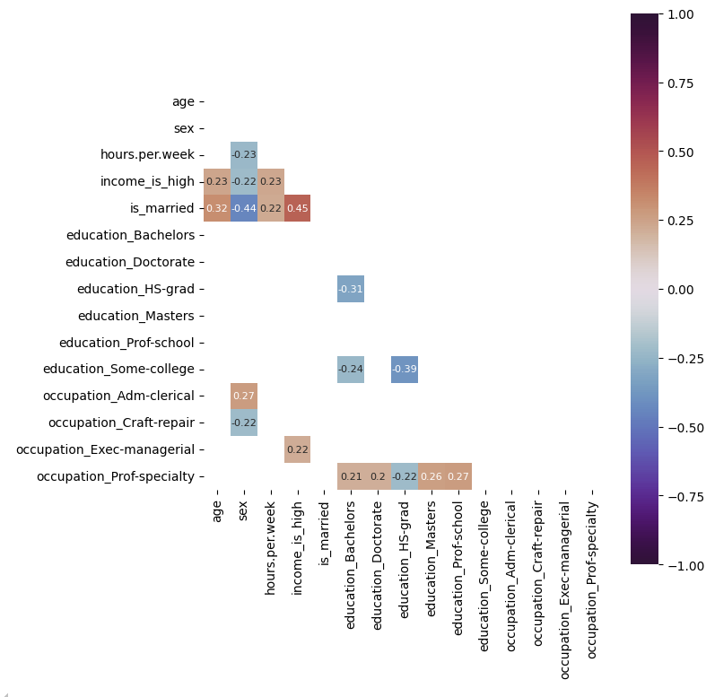
Рисунок 3 – Корреляционная матрица
На корреляционной матрице видим, что доход заметно коррелирует с:
- возрастом;
- полом;
- количеством рабочих часов;
- состоянием в браке;
- нахождением на руководящей должности.
- Выбор метрик оценки качества
Обоснование выбора метрик:
- Accuracy — доля правильных ответов среди всех предсказаний. Простая и понятная метрика, но при сильном дисбалансе классов может вводить в заблуждение.
- F1-score — гармоническое среднее между точностью и полнотой. Хорошо подходит для несбалансированных данных, так как учитывает оба показателя одновременно и не даёт модели получать высокие метрики, выдавая самый частый ответ.
- ROC-AUC — площадь под ROC-кривой. Оценивает способность модели разделять классы при всех возможных порогах. Полезна для сравнения моделей и устойчива к дисбалансу классов.
- Выбор моделей и Baseline
Выбранные модели:
- Логистическая регрессия
- KNN
- Дерево решений
- RandomForest
- Градиентный бустинг (в виде CatBoost от Яндекс)
Для данных моделей были построены простые модели со стандартными параметрами. Сравнение полученных моделей представлено на рисунке 4.
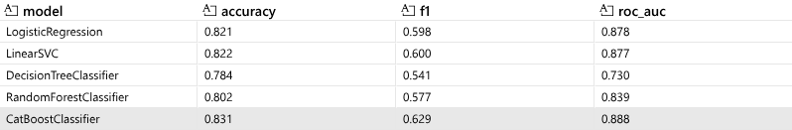
Рисунок 4 – Метрики baseline-моделей
- Подбор гиперпараметров
Для каждой модели готовим сетку ключевых гиперпараметров, которые сильнее всего влияют на её поведение.
grids = [
(
lr,
{"C": [0.01, 0.1, 1.0]},
),
(
svc,
{"C": [0.01, 0.1, 1, 10]},
),
(
dt,
{
"max_depth": [3, 5, 10, None],
"min_samples_leaf": [1, 5, 10],
"criterion": ["gini", "entropy", "log_loss"],
},
),
(
rf,
{
"n_estimators": [100, 200, 500],
"max_depth": [3, 5, 10, None],
"min_samples_leaf": [1, 5, 10],
},
),
(
ct,
{
"iterations": [100, 500, 1000],
"learning_rate": [0.01, 0.1, 0.2],
"depth": [3, 5, 10],
},
),
]
Для каждой модели был выполнен поиск по сетке с 5-кратной стратифицированной кросс-валидацией. Основной метрикой оптимизации служил F1-score, который наилучшим образом отражает баланс между точностью и полнотой в условиях умеренного дисбаланса классов.
Лучшие результаты на кросс-валидации показали:
  - CatBoost: F1 = 0.625 (depth = 10, iterations = 1000, learning_rate = 0.01) — лучший результат среди всех моделей.
  - Random Forest: F1 = 0.612 (n_estimators = 500, max_depth = None, min_samples_leaf = 5).
  - Decision Tree: F1 = 0.595 (criterion = entropy, max_depth = 10, min_samples_leaf = 5).
  - LinearSVC и Logistic Regression достигли F1 около 0.598–0.600, что сопоставимо с Decision Tree, но уступает ансамблевым методам.
- Оценка оптимизированных моделей
Сравнительные диаграммы показателей модели представлены на рисунке 5.
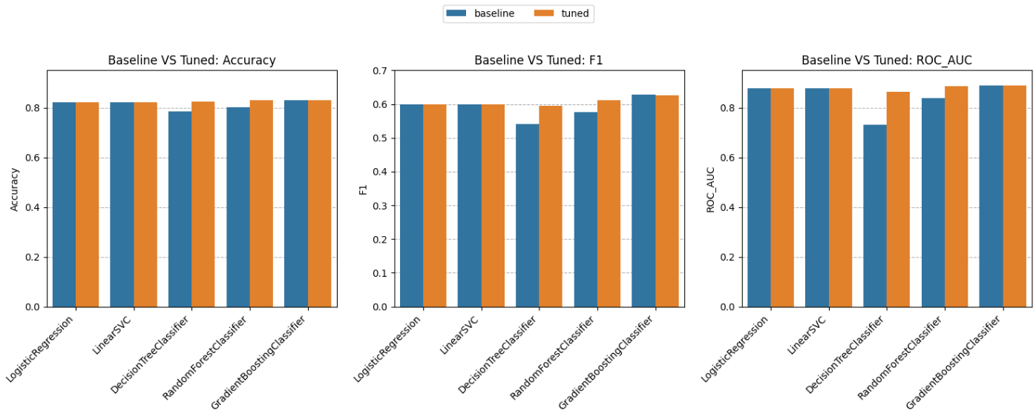
Рисунок 5 – Сравнительные диаграммы моделей
Подбор гиперпараметров заметно повлиял только на дерево решений и случайный лес. Изменения у остальных моделей находятся в пределах погрешности.
Лучший результат показала модель градиентного бустинга (CatBoost): accuracy около 0.83, F1-мера порядка 0.63 и ROC-AUC порядка 0.89.
- Демонстрационное веб-приложение
Для демонстрации работы моделей машинного обучения было создано веб-приложения с использованием фреймворка Streamlit. Приложение позволяет пользователю изменять гиперпараметры модели (глубину, число итераций и скорость обучения) и указывать параметры человека, для которого составляется прогноз.
Интерфейс веб-приложения представлен на рисунке 6.
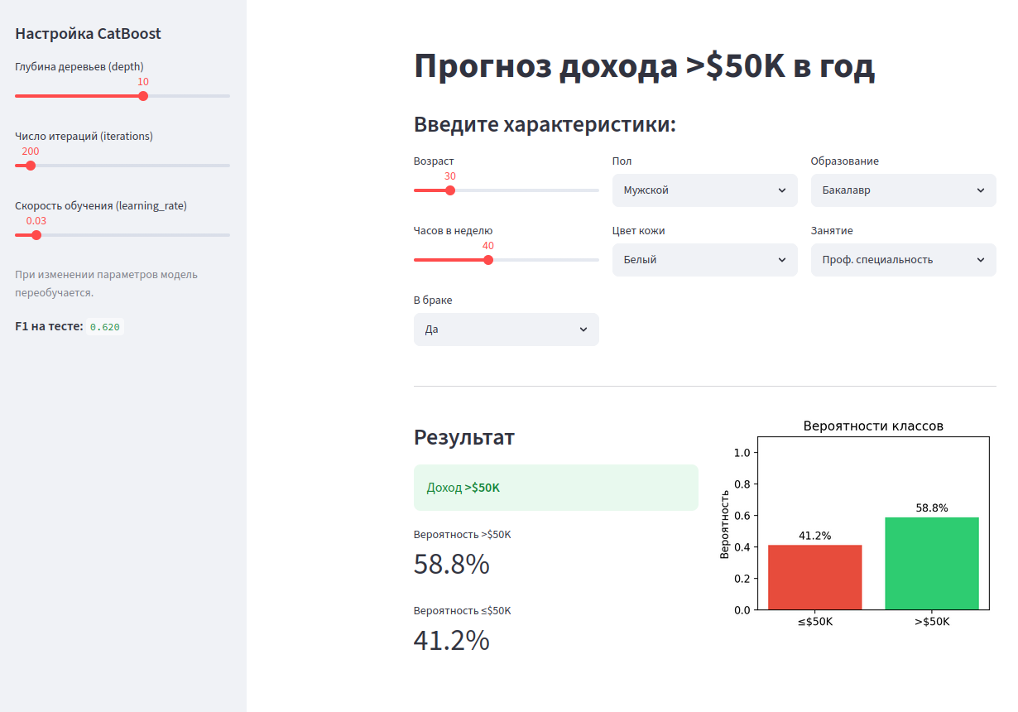
Рисунок 6 – Интерфейс веб-приложения

ЗАКЛЮЧЕНИЕ
Лучшей моделью признан CatBoost с F1-score = 0.625, Accuracy = 0.830 и ROC-AUC = 0.889. Подбор гиперпараметров не дал значимого прироста.
Случайный лес после оптимизации показал схожие характеристики (F1-score = 0.612, Accuracy = 0.829 и ROC-AUC = 0.887).
Практическая значимость: построенная модель позволяет заранее оценивать вероятность того, что доход человека превысит 50 000 $ в год на основе его социально-демографических и трудовых характеристик. Разработанное веб-приложение даёт возможность в реальном времени подбирать конфигурацию гиперпараметров CatBoost и сразу видеть, как это отражается на качестве модели и итоговом прогнозе.

СПИСОК ИСПОЛЬЗОВАННЫХ ИСТОЧНИКОВ
- Adult Income Prediction Dataset [Электронный ресурс]. – URL: https://www.kaggle.com/code/hernanaya/adult-income-prediction-dataset (дата обращения: 16.05.2026);
- CatBoost [Электронный ресурс] – URL: https://catboost.ai/docs/en/ (дата обращения: 18.05.2026);
- Scikit-learn: Machine Learning in Python [Электронный ресурс]. – URL: https://streamlit.io/ (дата обращения: 18.05.2026);
- Polars — DataFrames for the new era [Электронный ресурс]. – URL: https://pola.rs// (дата обращения: 18.05.2026);
- Seaborn: statistical data visualization [Электронный ресурс]. – URL: https://seaborn.pydata.org/index.html/ (дата обращения: 18.05.2026).

